Opgave - Natrium-kalium ATPase subunit alpha-3

Målgrupper og emner:

Bioteknologi A (kernestof)  - Proteinstruktur og funktion  - Proteinsyntese; splicing og alternativ splicing  - Bioinformatik; protein alignment | Biologi A  - Cellebiologi; membranprocesser  - Proteinstruktur og funktion  - Kan med fordel inddrages i tværfagligt samarbejde med kemi (kemiske egenskaber for aminosyrer)  - Proteinsyntese; splicing og alternativ splicing  - Bioinformatik
Se opgaverne på de næste to sider:

Opgave - Natrium-kalium ATPase subunit alpha-3

Funktion: Den katalytiske komponent af det aktive enzym, som katalyserer hydrolysen af ATP koblet med udvekslingen af $Na^{+}$ og $K^{+}$ ioner over cellemembranen. Dette er med til at skabe en elektrokemisk gradient, hvilket giver energi til aktiv transport af forskellige næringsstoffer.

$$ATP+H_{2}O+K_{(ud)}^{+}+Na_{(ind)}^{+}→ADP+H^{+}+K_{(ind)}^{+}+Na_{(ud)}^{+}+PO_{4}^{-2}$$

Opgave 1 – Beskriv strukturen ud fra nedenstående figur

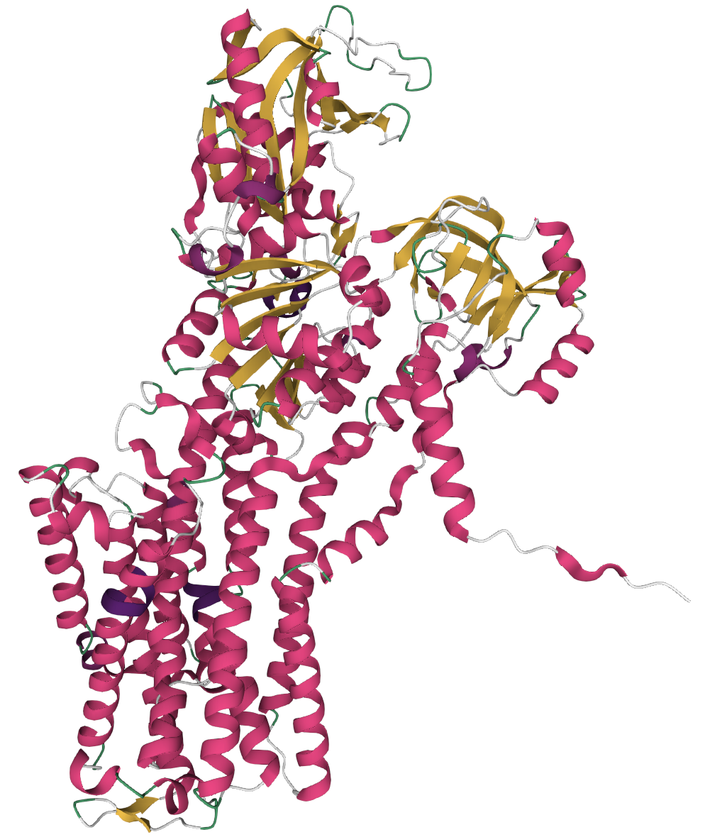

Hos mennesket findes natrium-kalium ATPase subunit alpha-3 i tre isoformer, der dannes ved alternativ splicing.

Opgave 2 – Redegør for, hvordan alternativ splicing kan resultere i forskellige isoformer af et protein.

Protein alignment for den første del af de 3 isoformer

Isoform 1
Isoform 2
Isoform 3

Opgave 3 – Analyser ovenstående alignment.

Opgave 4 – Giv forslag til, hvorfor nogle proteiner findes i forskellige isoformer.

Information, proteinstruktur (figur) og alignment er genereret online fra uniprot databasen https://www.uniprot.org/uniprot/P13637

